 | ACEPTACION DE OFERTA No. 3278 DE 2026 DEL  PROCESO DE SELECCIÓN DE MINIMA CUANTIA SMC-133 DE 2026 | Página 1 de 6

Entre los suscritos, a saber: de una parte, el MUNICIPIO DE VILLAVICENCIO, entidad territorial representada por JHONY ALEXANDER MORENO MONTOYA, identificado con cédula de ciudadanía Nº. 1.121.821.345 de Villavicencio (Meta), en su carácter de jefe de la Oficina de Contratación encargado, Decreto No. .211 de 2026 Por medio del cual se efectúa un encargo de funciones de un empleo de libre nombramiento y remoción al Secretario de Desarrollo Institucional de la Oficina de Contratación, de fecha 28 de agosto de 2026 quien para los efectos del presente acto se llamará EL MUNICIPIO, de conformidad con lo previsto en el artículo 2.2.1.2.1.5.2. Decreto 1082 de 2015, comunico la aceptación expresa e incondicional de la oferta presentada por ELIZABETH BARRERA MUÑOZ con C.C. No. 51.895.228 expedida en Puerto Rico - Meta en las condiciones de la oferta y las que se indican a continuación:

OBJETO: | "PRESTACIÓN DE SERVICIOS PARA LA DIVULGACIÓN Y PROMOCIÓN DE LOS PROGRAMAS, PROYECTOS Y DEMAS TEMAS DE INTERES PÚBLICO DE LA ALCALDIA DE VILLAVICENCIO, EN UNA PAGINA WEВ"
DATOS DEL CONTRATISTA
NOMBRE:  DIRECCIÓN:  TELÉFONO:  CORREO ELECTRONICO | ELIZABETH BARRERA MUÑOZ con C.C. No. 51.895.228 expedida en Puerto Rico – Meta  Calle 35D No. 20E – 21 Barrio Jordan Reservado  3214219509  eliza860830@gmail.com | La presente aceptación de oferta se regirá por las condiciones contenidas en el estudio y documento previo, en la invitación publica No. SMC-133 de 2026 y por la oferta presentada por el proponente.
ESPECIFICACIONES OFERTA ECONOMICA
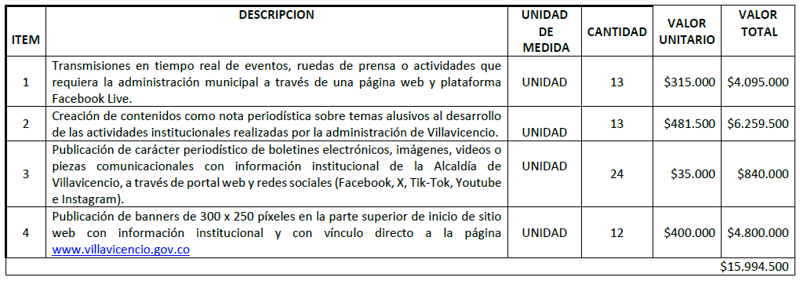
CONDICIONES DE EJECUCIÓN
VALOR DEL CONTRATO | Para los efectos fiscales y legales se estima el valor total de la presente aceptación de oferta por valor QUINCE MILLONES NOVECIENTOS NOVENTA Y CUATRO MIL QUINIENTOS PESOS M/CTE ($ 15.994.500).
FORMA DE PAGO | El MUNICIPIO pagará al CONTRATISTA el presente contrato así:  EL MUNICIPIO Pagará al CONTRATISTA el presente contrato así: cuatro (4) mensualidades vencidas, conforme al servicio real y efectivamente prestado, de acuerdo a los valores unitarios por publicaciones y comerciales aprobados por la entidad, previa presentación del informe, informe del supervisor, la correspondiente planilla de pago de los aportes al régimen de seguridad social y/o parafiscal, cuenta de cobro o factura.
SUJECION A LAS APROPIACIONES PRESUPUESTALES
  Nro. De CDP/VF* | Fecha de CDP/VF | Fuente de Recursos | No. Rubro y Concepto | Valor
  5605 | 03/08/2026 | RECURSOS PROPIOS | 0401-2-3.23.1.400.12.232.02.02.008-2024500010024-1.3.3.1.00-021  Servicios prestados a las empresas y servicios de producción | $15.994.500
LUGAR DE EJECUCION | El lugar de ejecución del contrato será en el municipio de Villavicencio. – Meta.
TERMINO DE EJECUCION | El Plazo de ejecución del contrato será de cuatro (04) meses, contados a partir de la suscripción del acta de inicio.  PARÁGRAFO: El Municipio se reserva el derecho a disminuir el plazo de ejecución y el valor a contratar, dando cumplimiento al artículo 12 del Decreto 111 de 1996, por el cual se estableció el Estatuto Orgánico de Presupuesto, son principios del sistema presupuestal entre otros, el de la anualidad, razón por la cual el plazo de los contratos no puede superar la vigencia fiscal correspondiente.
REQUISITOS DE EJECUCIÓN:
GARANTÍA: | N/A
OBLIGACIONES DEL MUNICIPIO. | - Constituir el registro presupuestal una vez firmado el contrato.  - Efectuar la supervisión y seguimiento del contrato.  - Exigir a EL CONTRATISTA la ejecución idónea y oportuna de las obligaciones del contrato.  - Realizar los pagos del contrato de conformidad con la viabilidad o autorización de pago expedida por el supervisor del contrato.  - Verificar a través del supervisor, el cumplimiento de pago de seguridad y salud en el trabajo, y los demás que exija la normatividad vigente.  - Revisar y aprobar las garantías Constituidas a favor del municipio de Villavicencio.  - En los casos necesarios, la entidad adelantará trámites de reservas presupuestales, vigencias expiradas, y demás que se requieran.
OBLIGACIONES DEL CONTRATISTA | GENERALES:  - Acatar las sugerencias de la supervisión encaminadas a mejorar el proceso.  - Las demás contenidas en la propuesta y que hacen parte integral del presente contrato.  - Garantizar la afiliación ante el sistema de seguridad social integral en los términos establecidos en la ley 100 de 1993, (EPS, Fondo de Pensiones y ARL) y presentar constancia de pago durante la ejecución del contrato.  - Dar cumplimiento a la Ley 594 del 2000 (Ley General de archivo).  - Prestar los servicios con el personal y elementos propuestos, cualquier cambio será previamente autorizado por el Supervisor siempre que no sea de perfil inferior al ofertado.  - Las actividades no se pueden realizar con personas o material que pueda interpretarse como mensajes de inclinación política, social, racial, religiosa o cualquier otro que pueda ofender o causar agravio a un grupo de personas.  - Actuar de buena fe y diligentemente para con el supervisor del departamento y del Municipio de Villavicencio; teniendo en cuenta que el Contratista se considera un colaborador del Estado en el cumplimiento de los fines sociales que busca la contratación, acorde con el estatuto contractual. Por lo cual, además deberá avisar oportunamente de aquellos aspectos que puedan generar obstáculo para el desarrollo de la prestación del servicio.  - Presentar Informe de Ejecución previo a los pagos y demás soporte documental y cada vez que sea requerido por el Supervisor.  - Suscribir Actas de Inicio, Terminación y Liquidación del contrato.  - Cobrar los bienes y/o servicios suministrados y certificados por el Supervisor, con cargo al contrato, para lo cual deberá radicar cuenta, con todos los soportes documentales requeridos.  - Pagar y asumir los impuestos a que haya lugar, así como las demás obligaciones legales y tributarias que le competan de acuerdo con el marco normativo.  - Dar cumplimiento a los planteamientos del Manual del Sistema de Seguridad y Salud en el Trabajo y Gestión Ambiental para Proveedores, vigente para la entidad, y lo que exigiera la norma de acuerdo al tipo de actividad del proveedor si en el manual no estuviera contemplado.  - Las demás que por naturaleza del contrato se requieran en el transcurso de la misma.  OBLIGACIONES ESPECÍFICAS:  Además de todo lo anteriormente señalado, para el cabal cumplimiento del objeto contractual el contratista deberá:  - Realizar (13) trasmisiones en tiempo real de eventos ruedas de prensa o actividades que requiera la administración municipal a través de una página web y plataforma Facebook Live.  - Crear (13) contenidos como: notas periodísticas sobre temas alusivos al desarrollo de las actividades institucionales realizadas por la administración de Villavicencio.  - Publicación de carácter periodístico de (24) boletines electrónicos, imágenes, videos o piezas comunicacionales con información institucional de la Alcaldía de Villavicencio. A través de portal web y redes sociales (Facebook, X, Tik -Tok, Youtube e Instagram).  - Publicación de (12) banners de 300 x 250 pixeles en la parte superior de inicio de sitio web con información institucional y con vínculo directo a la página www.villavicencio.gov.co  - Garantizar la continuidad de la página web de carácter periodístico, a través del cual se emitirán los contenidos del Municipio.  - Presentar al supervisor informe en físico y en CD relacionando los contenidos publicados.
Supervisión:

La supervisión para el control de la ejecución del presente contrato será ejercida por la SECRETARIA DE LAS TECNOLOGIAS DE LA INFORMACIÓN Y COMUNICACIONES –TIC, de conformidad con la designación realizada por el ordenador de gasto.

Nombre y apellidos: JUAN CARLOS AGUILAR VASQUEZ
Cargo que desempeña: secretario de Comunicaciones
Numero de cedula: 17.345.117 de Villavicencio
Numero de celular: 3123735185
Correo electrónico: juancaav@hotmail.com

